Arbeitsauftrag:
BEGRIFFE: Soziale Ungleichheit s. Abb Armutsrisikoquote, Exklusion, Parallelgesellschaften, Disparitäten in Österreich
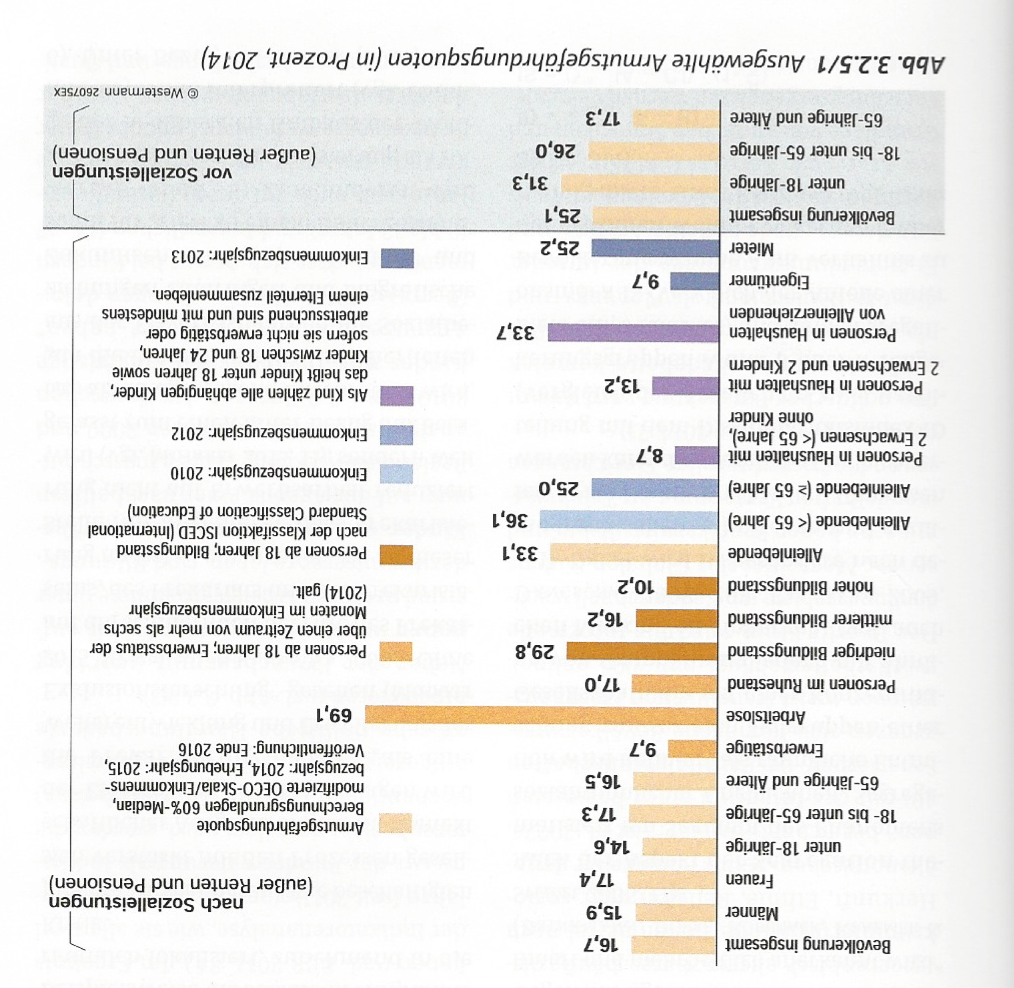

Abb.: Ausgewählte Armutsrisikoquote (in Prozent, 2014) (Denzer, Wießner, 2019, S. 91

